КОНКУРСНОЕ ЗАДАНИЕ КОМПЕТЕНЦИИ
«ИНЖЕНЕРИЯ КОСМИЧЕСКИХ СИСТЕМ»

2023г.
Конкурсное задание разработано экспертным сообществом и утверждено Менеджером компетенции, в котором установлены нижеследующие правила и необходимые требования владения профессиональными навыками для участия в соревнованиях по профессиональному мастерству.

Конкурсное задание включает в себя следующие разделы:
1. ОСНОВНЫЕ ТРЕБОВАНИЯ КОМПЕТЕНЦИИ 2
1.1. ОБЩИЕ СВЕДЕНИЯ О ТРЕБОВАНИЯХ КОМПЕТЕНЦИИ 2
1.2. ПЕРЕЧЕНЬ ПРОФЕССИОНАЛЬНЫХ ЗАДАЧ СПЕЦИАЛИСТА ПО КОМПЕТЕНЦИИ «Инженерия космических систем» 2
1.3. ТРЕБОВАНИЯ К СХЕМЕ ОЦЕНКИ 4
1.4. СПЕЦИФИКАЦИЯ ОЦЕНКИ КОМПЕТЕНЦИИ 4
1.5.2. Структура модулей конкурсного задания (инвариант/вариатив) 7
2. СПЕЦИАЛЬНЫЕ ПРАВИЛА КОМПЕТЕНЦИИ 8
2.1. Личный инструмент конкурсанта 8
3. Приложения 8

ИСПОЛЬЗУЕМЫЕ СОКРАЩЕНИЯ
БКС – бортовая кабельная сеть | РКК – ракетно-космический комплекс
РКО – ракетно-космическая отрасль | БС – батареи солнечные
БКУ – бортовой комплекс управления | РКП – ракетно-космическая промышленность
БФ – батареи фотоэлектрические | РН – ракета-носитель
ВК – визуальный контроль | РЭА – радиоэлектронная аппаратура
ВУЗ – высшее учебное заведение | СОО – средняя околоземная орбита
ЗАО - задания альтернативных ответов (да/нет) | СРУП - система раскрытия и управления поворотом
ГЭ – главный эксперт | КЗ – конкурсное задание
ДЗЗ – дистанционное зондирование Земли | ТЗ – техническое задание
ВЧ – высокая частота | ТК – требования компетенции
ИК – измерительный контроль | ТУ – технические условия
ИКТ - изделия космической техники | ТЭ –технический эксперт
ИЛ – инфраструктурный лист | УКВ – ультракороткие волны
КА – космический аппарат | ЦУП – центр управления полетами
ТБ и ОТ – техника безопасности и охрана труда | LEO/MEO- низкая или средняя околоземная орбита
КС – космическая система | ППБ –приемно-передающий блок
МКА – малый космический аппарат | ПСК - программные средства контроля
НСК – наземный специальный комплекс | РКД - рабочая конструкторская документация
НКУ – наземный комплекс управления | ПМК - пропорциональный метод контроля
НОО – низкая околоземная орбита | ПН – полезная нагрузка
ОГ– орбитальная группировка | ПП – печатная плата

1. ОСНОВНЫЕ ТРЕБОВАНИЯ КОМПЕТЕНЦИИ
1.1. ОБЩИЕ СВЕДЕНИЯ О ТРЕБОВАНИЯХ КОМПЕТЕНЦИИ
Требования компетенции (ТК) «Инженерии космических систем» определяют знания, умения, навыки и трудовые функции, которые лежат в основе наиболее актуальных требований работодателей отрасли.
Целью соревнований по компетенции является демонстрация лучших практик и высокого уровня выполнения работы по соответствующей рабочей специальности или профессии.
Требования компетенции являются руководством для подготовки конкурентоспособных, высококвалифицированных специалистов / рабочих и участия их в конкурсах профессионального мастерства.
В соревнованиях по компетенции проверка знаний, умений, навыков и трудовых функций осуществляется посредством оценки выполнения практической работы.
Требования компетенции разделены на четкие разделы с номерами и заголовками, каждому разделу назначен процент относительной важности, сумма которых составляет 100.

1.2. ПЕРЕЧЕНЬ ПРОФЕССИОНАЛЬНЫХ ЗАДАЧ СПЕЦИАЛИСТА ПО КОМПЕТЕНЦИИ «Инженерии космических систем»
Перечень видов профессиональной деятельности, умений, знаний и профессиональных трудовых функций специалиста (из ФГОС/ПС/ЕТКС.) и базируется на требованиях современного рынка труда к данному специалисту
Таблица №1

Перечень профессиональных задач специалиста

№ п/п | Раздел | Важность в %
1 | Разработка и реализация на рынках ракет-носителей и ракет космического назначения, обеспечивающих запуски полезной нагрузки на все виды орбит и другие небесные тела с применением современных методов и средств проектирования, конструирования, расчетов, математического, физического и компьютерного моделирования, в полной мере удовлетворяющих потребности заказчиков | 28,22
- Специалист должен знать и понимать:
Основы теоретической механики
Инженерная графика в 2D и 3D-пространстве
Система допусков и посадок
Основы проектирования деталей и мелких сборочных единиц
Основы систем автоматизированного проектирования
ЕСКД
Перечни нормализованных элементов узлов и деталей
Ограничительные сортаменты, применяемые в авиационной промышленности
Технические требования, предъявляемые к разрабатываемым деталям и мелким сборочным единицам
- Специалист должен уметь:
Применять навыки вычерчивания чертежей деталей в соответствии с требованиями единой системы конструкторской документации
Применять навыки вычерчивания чертежей мелких сборочных единиц в соответствии с требованиями ЕСКД
Использовать перечень рекомендуемых в авиационной промышленности конструкционных материалов (далее - КМ)
Использовать методы электронного моделирования для оформления КД
Использовать ограничительные сортаменты по КМ, имеющиеся конструкторско-технологические решения
2 | Обеспечение соединений отдельных элементов радиоэлектронной аппаратуры и приборов изделий РКТ, способных сохранять механические и электрические характеристики в заданных пределах под воздействием внешних нагрузок и факторов космического пространства | 10,43
- Специалист должен знать и понимать:
Основные положения системы менеджмента качества
Требования охраны труда, промышленной, пожарной и электробезопасности при выполнении монтажных работ
Требования инструкций по эксплуатации инструмента, приспособлений, применяемого оборудования
Основные виды и технология монтажных работ
Наименование и маркировка применяемых при монтаже материалов, ЭРЭ
Марки и сечения проводов
Марки и состав припоев
Марки флюсов, их состав и назначение
Требования НТД по подготовке ЭРЭ и проводов к монтажу
Требования НТД по защите интегральных микросхем и полупроводниковых приборов от статического электричества
Требования НТД к формовке, рихтовке выводов ЭРЭ с помощью монтажного инструмента, приспособлений
Требования НТД к луженой поверхности и режимы лужения контактных площадок, выводов ЭРЭ, жил проводов
Способы снятия изоляции и подготовки жил проводов различных марок и сечений

- Специалист должен уметь:
Читать сборочные, электромонтажные чертежи, схемы, таблицы соединений, простые эскизы
Применять приспособления, инструмент и оборудование для формовки выводов ЭРЭ, обработки монтажных проводов
Выполнять монтажные работы с соблюдением требований нормативной технической документации (НТД) по защите интегральных микросхем и полупроводниковых приборов от статического электричества
Выполнять лужение выводов ЭРЭ, жил проводов, контактных площадок печатных плат
Выполнять снятие изоляции с проводов различных марок и сечений
Применять безопасные методы и приемы выполнения работ на применяемом (используемом) оборудовании
3 | Разработка, отладка, проверка работоспособности, модификация компьютерного программного обеспечения | 17,18
- Специалист должен знать и понимать:
Методы и приемы формализации поставленных задач
Языки формализации функциональных спецификаций
Методы и приемы алгоритмизации поставленных задач
Нотации и программное обеспечение для графического отображения алгоритмов
Алгоритмы решения типичных задач, области и способы их применения
Синтаксис выбранного языка программирования, особенности программирования на этом языке, стандартные библиотеки языка программирования
Методологии разработки компьютерного программного обеспечения
Методологии и технологии проектирования и использования баз данных
Технологии программирования
Особенности выбранной среды программирования и системы управления базами данных
Компоненты программно-технических архитектур, существующие приложения и интерфейсы взаимодействия с ними
- Специалист должен уметь:
Использовать методы и приемы формализации поставленных задач
Использовать методы и приемы алгоритмизации поставленных задач
Использовать программное обеспечение для графического отображения алгоритмов
Применять алгоритмы решения типовых задач в соответствующих областях
Осуществлять коммуникации с заинтересованными сторонами
Применять выбранные языки программирования для написания программного кода
Использовать выбранную среду программирования и средства системы управления базами данных
Использовать возможности имеющейся технической и/или программной архитектуры для написания программного кода
Осуществлять коммуникации с заинтересованными сторонами
4 | Обеспечение качества и надежности космических аппаратов и их компонентов путем выполнения слесарно-сборочных работ в соответствии с требованиями конструкторской документации, технологическим процессом и качественными характеристиками | 23,93
- Специалист должен знать и понимать:
Основы проектирования, конструирования и производства квантово-оптических систем
Основы работы систем автоматизированного проектирования
Основы метрологии, стандартизации и сертификации
Технический английский язык в объеме, необходимом для взаимодействия и получения информации из зарубежных источников
Основы патентоведения
Основы системы менеджмента качества
Технологии информационной поддержки изделия
Стандарты ракетно-космической промышленности и стандарты организации в области разработки и создания квантово-оптических систем
Основы эргономики
Требования охраны труда, промышленной, пожарной и экологической безопасности, электробезопасности
- Специалист должен уметь:
Применять методический аппарат по проектированию квантово-оптических систем
Применять рекомендуемые справочные материалы и ограничительные сортаменты по конструкционным материалам, стандартизованным изделиям, систему предельных отклонений размеров и форм
Использовать стандартное программное обеспечение при оформлении конструкторской документации
5 | Проверка качества сборки изделий ракетно-космической техники, проводимые в организации-изготовителе, на соответствие требованиям, изложенным в технической и конструкторской документации на испытания | 20,25
- Специалист должен знать и понимать:
Назначение, конструктивные особенности, принцип действия основных узлов радиоэлектронной аппаратуры
Последовательность сборки и монтажа радиоэлектронных устройств и приборов в объеме выполняемых работ
Методы измерения и контроля параметров качества сборки несущей конструкции второго уровня
Принципы работы, устройство, технические возможности контрольно-измерительного и диагностического оборудования
Способы электрической проверки радиоэлектронной аппаратуры и приборов на соответствие техническим требованиям
Правила выполнения электрорадиоизмерений, способы и приемы измерения электрических параметров
Виды и типы электрических схем, правила их чтения и составления
Виды брака и способы его предупреждения
Правила оформления технической документации по результатам контроля
Требования к организации рабочего места при выполнении работ
Виды и правила применения средств индивидуальной и коллективной защиты при выполнении работ
Требования охраны труда, пожарной, промышленной, экологической безопасности и электробезопасности
- Специалист должен уметь:
Читать конструкторскую и технологическую документацию
Использовать контрольно-измерительное оборудование для измерения электрических параметров несущей конструкции второго уровня
Использовать диагностическое оборудование для контроля качества монтажных соединений несущей конструкции второго уровня
Выявлять дефекты сборки и несоответствия параметров несущей конструкции второго уровня заданным в технической документации
Проверять правильность электрических соединений по сложным принципиальным схемам с помощью измерительных приборов
Проверять правильность раскладки проводов, кабелей, шлейфов в несущей конструкции второго уровня
Производить контроль изоляции токоведущих частей
Собирать сложную схему измерений электрических параметров несущей конструкции второго уровня
Оформлять отчетную документацию о выполненных контрольно-измерительных работах
Соответствует ФГОС СПО и ПС, указанных в Описании компетенции

1.3. ТРЕБОВАНИЯ К СХЕМЕ ОЦЕНКИ
Сумма баллов, присуждаемых по каждому аспекту, должна попадать в диапазон баллов, определенных для каждого раздела компетенции, обозначенных в требованиях и указанных в таблице №2.
Таблица №2
Матрица пересчета требований компетенции в критерии оценки

 | Критерий/Модуль |  |  |  |  |  |  |  |  | Итого баллов за раздел ТРЕБОВАНИЙ КОМПЕТЕНЦИИ
Разделы ТРЕБОВАНИЙ КОМПЕТЕНЦИИ |  |  | A | Б | В | Г | Д | Е | Ж
 |  | 1 | 5,60 | 3,30 | - | 6,25 | 8,50 | 4,50 | - | 28,15
 |  | 2 | 0,80 | - | - | 0,50 | 3,75 | 5,00 | 1,00 | 11,05
 |  | 3 | - | - | 5,50 | 0,50 | - | 7,50 | 8,00 | 21,50
 |  | 4 | 6,20 | 4,70 | 3,20 | - | - | - | 7,00 | 21,10
 |  | 5 | 2,40 | 2,00 | 6,30 | 5,50 | - | - | 2,00 | 18,20
Итого баллов за критерий/модуль |  |  | 15,00 | 10,00 | 15,00 | 12,75 | 12,25 | 17,00 | 18,00 | 100

1.4. СПЕЦИФИКАЦИЯ ОЦЕНКИ КОМПЕТЕНЦИИ
Оценка Конкурсного задания будет основываться на критериях, указанных в таблице №3:
Таблица №3
Оценка конкурсного задания
Критерий |  | Методика проверки навыков в критерии
А | Трехмерное проектирование компоновки МКА | ВК, ПСК, ЗАО, ПМК
Б | Автоматизированное проектирование отдельной РЭА | ВК, ПСК, ЗАО, ПМК
В | Алгоритмизация. Программирование служебных систем спутниковой платформы, модуля ПН, ретрансляционной аппаратуры. | ВК, ПСК, ЗАО, ПМК
Г | Разработка и отладка программного кода полной циклограммы работы МКА. Изготовление, сборка, проверка работоспособности систем МКА. | ВК, ПСК, ЗАО, ПМК, ИК
Д | Сборка МКА | ВК, ПСК, ЗАО, ПМК, ИК
Е | Проведение комплекса наземных испытаний МКА | ВК, ЗАО, ИК
Ж | Решение целевой задачи | ВК, ПСК, ПМК, ЗАО

1.5. КОНКУРСНОЕ ЗАДАНИЕ
Возрастной ценз: 14 лет и более
Общая продолжительность Конкурсного задания: 12 ч.
Количество конкурсных дней: три дня.
Форма участия – командная работа одновременно 3(трех) участников.
Вне зависимости от количества модулей, КЗ должно включать оценку по каждому из разделов требований компетенции.
Оценка знаний участников должна проводиться через практическое выполнение Конкурсного задания. В дополнение могут учитываться требования работодателей для проверки теоретических знаний / оценки квалификации.
1.5.1. Разработка/выбор конкурсного задания (Матрица)
Конкурсное задание состоит из 7(семи) модулей, включает обязательную к выполнению часть (инвариант) – 5 (пять) модулей, и вариативную часть – 2 (два) модуля. Общее количество баллов конкурсного задания составляет 100.
Обязательная к выполнению часть (инвариант) выполняется всеми регионами без исключения на всех уровнях чемпионатов.
Количество модулей из вариативной части, выбирается регионом самостоятельно в зависимости от материальных возможностей площадки соревнований и потребностей работодателей региона в соответствующих специалистах. В случае если ни один из модулей вариативной части не подходит под запрос работодателя конкретного региона, то вариативный(е) модуль(и) формируется регионом самостоятельно под запрос работодателя. При этом, время на выполнение модуля(ей) и количество баллов в критериях оценки по аспектам не меняются.
Таблица №4
Матрица конкурсного задания
Обобщенная трудовая функция | Трудовая функция | Нормативный документ/ЗУН | Модуль | Константа/вариатив | ИЛ | КО
1 | 2 | 3 | 4 | 5 | 6 | 7

Инструкция по заполнению матрицы конкурсного задания (Приложение № 1)

1.5.2. Структура модулей конкурсного задания (инвариант/вариатив)
В настоящее время космические системы (КС) -это совокупность множества взаимосвязанных средств, предназначенных для решения различных задач комплексом наземных служб с использованием космических аппаратов. КС включают в себя наземный и космический сегмент. К космическому сегменту относят один или несколько космических аппаратов, выведенных на орбиту Земли для решения целевых функций, связанных с размещенным на МКА модулем полезной нагрузки. Для полноценного выполнения таких задач необходима развитая наукоемкая высокотехнологическая индустрия с задействованными высококвалифицированными специалистами, решающими вопросы проектирования, конструирования, производства, проведения испытаний и эксплуатации изделий ракетной и ракетно-космической техники:
- средств выведения и двигательных установок;
- искусственных спутников Земли – малых космических аппаратов и их элементов;
- наземных технических средств космических комплексов (специальных наземных космических комплексов);
- комплектующих изделий и элементов для применения в составе космических средств.
Процесс создания изделий космической техники (ИКТ) включает в себя несколько основных этапов:
- Проектирование ИКТ
- Конструирование ИКТ
- Производство ИКТ
Данное конкурсное задание (КЗ) содержит первый этап создания МКА, где в процессе проектирования космических аппаратов декомпозиция задачи связана с последующей композицией и приводит к конечной цели - созданию действующей модели МКА, то есть к сборке всех служебных систем, модуля полезной нагрузки и ретрансляционной аппаратуры. Далее модель МКА проходит проверку на совместимость и реализуемость в целом и на согласованность параметров. Причем процесс согласования может проходить в несколько итераций и, возможно, возникнет необходимость в новой, корректирующей декомпозиции.
Общая задача конкурсантов на данном чемпионате состоит в создании модели спутниковой группировки, управляемой с помощью отдельного компьютера с предустановленным ПО и оборудованием для подключения камеры ДЗЗ (полезной нагрузки спутника) каждого спутника. Общее количество спутников в составе спутниковой группировки равно количеству участвующих команд на чемпионате и реализовавших весь цикл проектирования, изготовления и проведения испытаний моделей МКА своей команды.
Спроектированная модель спутника собирается командой в условно чистой комнате с соблюдением правил работы и нахождения в ней, используя детали, системы, устройства, элементы крепления, изготовленные собственными силами, а также стандартные компоненты, входящие в состав набора конструктора спутника «ОрбиКрафт» (рис. 1).
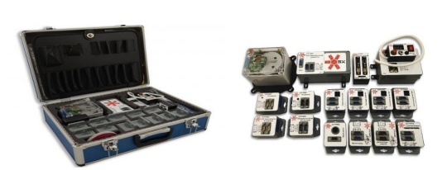
Рисунок 1 - Общий вид набора конструктора «Орбикрафт»

Описание стандартного набора компонент «ОрбиКрафт», из которых собирается спутник, представлено здесь: http://orbicraft.sputnix.ru/doku.php
Далее в описании по умолчанию подразумевается наличие набора конструктора спутника «ОрбиКрафт».
Собранный аппарат должен пройти испытания на специальном стенде полунатурного моделирования и подтвердить свою работоспособность (рис. 2). Возможное описание стенда, в составе которого должны быть проведены испытания макета, приводится здесь: http://sputnix.ru .
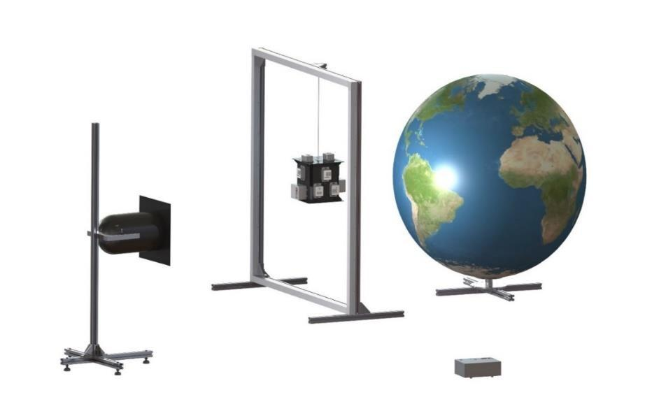
Рисунок 2 - Магнитная рамка (имитатор магнитного поля Земли) с подвесом, имитатор Земли, имитатор Солнца

Перед выполнением конкурсного задания необходимо выполнить планирование всех производимых видов работ, расчетов, вычислений полным составом команды - тремя участниками. Команда должна продумать общую концепцию работы, примерное время на выполнение модуля, определить ответственного за его выполнение, распределить обязанности трудовых функций для трех человек и роли по трудовым функциям внутри группы по конкурсным дням, о чем сделать соответствующий график и внести о отчет (Приложение №2 Отчет о выполнении конкурсного задания). Необходимая информация, документация и программы для выполнения конкурсного задания находятся на рабочем компьютере участника в папке на рабочем столе с названием, идентичным дате проведения соревнований - это день С-1 чемпионата, пример: 01_01_2023 (рис.3).
Для сохранения всех результатов работы на рабочем столе компьютера каждого участника создается папка с названием на английском языке Project_номер рабочего места (рис. 3), где после нижнего подчеркивания печатается номер команды, полученный при жеребьевке рабочих мест, например, Project_2.
Участнику, выполняющего роль конструктора – проектировщика, в этой же папке (Project_номер рабочего места) необходимо создать еще 3 папки:
- одну с названием «Для резки»,
- вторую с названием - «Для печати»,
- третью с названием - «Для фрезеровки»
куда будут сохраняться файлы для дальнейшего изготовления на станке лазерной резки, 3D печати, для работы на фрезерном станке.
Участником, выполняющим роль системного программиста, на его рабочем компьютере, в корне жесткого диска С(с:) дополнительно создается папка с названием на английском языке: «Project_с_номер рабочего места», в которой сохраняются все проекты кода программиста.

Рисунок 3. Образец созданных папок на рабочем столе компьютера участника

Важно: файл итогового отчета (Приложение №2) заполняется на компьютере участника, выполняющего роль конструктора-проектировщика, и предоставляется к проверке экспертам группы оценки на площадке. Все файлы должны находиться только в папке Project_номер рабочего места (см. Рис. 3)). В итоговом отчете допускаются ссылки на файлы, расположенные в папке Project_номер рабочего места. Проверка экспертами группы оценки файлов итогового отчета (фотографий, схем, алгоритмов и т.д.), размещенных вне этой папки или на компьютерах других членов команды проводиться не будет.
Немаловажную роль играет внедрение в процесс выполнения работы принципов бережливого производства, т.е. вовлечение участников в процесс оптимизации рабочего пространства с целью минимизации затрат и максимальной ориентации на результат. Во время выполнения конкурсного задания эксперты ежедневно оценивают соблюдение правил техники безопасности и охраны труда (ТБ и ОТ), планировку рабочего места, то есть рациональное пространственное размещение всех элементов оборудования, технологической и организационной оснастки, инвентаря, оборудования и инструментов, расходных материалов, а также пунктуальность, использование инструмента по назначению, экономное расходование ресурсов и материала, работу в индивидуальных средствах защиты (халатах, в перчатках, с респираторами, в бахилах) и с заземлением (когда это необходимо), чистоту и порядок на рабочем месте.

Модуль А. Трехмерное проектирование компоновки МКА
Время на выполнение модуля: 4 (четыре) часа
Задание:
Конструктор-проектировщик определяет общие решения поставленной глобальной задачи, определяется с типом оборудования и программного обеспечения, осуществляет подготовку общего решения чтобы довести выполнение Конкурсного задания до логического завершения. Он осуществляет контроль правильности компоновки 3D модели МКА с точки зрения работы бортовых систем. При выполнении 3D-сборки необходимо учитывать геометрические характеристики, истинный вес всех элементов конструкции, приборов, датчиков, бортовой кабельной сети (БКС) и др. Для этой цели необходимо использовать малогабаритные точные весы и возможности программного комплекса трехмерного моделирования. При необходимости следует выполнить переопределение массы изделий в программе 3D моделирования. При оценке положения центра масс модели МКА массовые характеристики БКС не учитываются. Результаты измерений массы составных частей заносятся в отчет (Приложение №2 Отчет о выполнении конкурсного задания)
Разработка 3D модели МКА выполняется в ПО твердотельного моделирования (Компас-3D, SolidWorks). При проектировании МКА необходимо учитывать возможность дальнейшего изготовления деталей на конкурсной площадке. Для этого выполняется сохранение результатов трехмерного моделирования элементов корпуса спутника, навесного оборудования в форматах файла, необходимого для работы на 3D принтерах (*.stl) и станке лазерной резки (*.dxf). Существует ограничение габаритов изготавливаемых деталей по размеру зон рабочего стола используемого оборудования станков лазерной резки и 3D принтеров. Параметры рабочего материала и размеров рабочих столов и поверхностей этого оборудования указываются за два дня до чемпионата (Для печати: тип пластика, рабочий стол; для резки: материал, рабочее поле лазерного станка).
Функции оператора станка лазерной резки, фрезерного станка, 3D принтера выполняют технические эксперты.
Во время выполнения этого модуля задания, инженер-конструктор передает техническому эксперту площадки количество, порядок и приоритет на изготовление деталей на станке лазерной резки, на фрезерном станке, на 3d принтере.
Печать деталей на 3D принтере и резку деталей на станке можно начинать во время выполнения настоящего модуля.
В качестве исходных данных систем, датчиков, приборов используются предоставленные организаторами соревнований 3D-модели приборов и систем из комплекта набора конструктора «ОрбиКрафт». Геометрические параметры, размеры, элементы крепления и особенности конструкции корпуса модели МКА определяются экспертами за два дня до начала чемпионата (входит в 30 % изменений КЗ). Основные возможные варианты корпуса модели МКА показаны на рисунках 4-7.
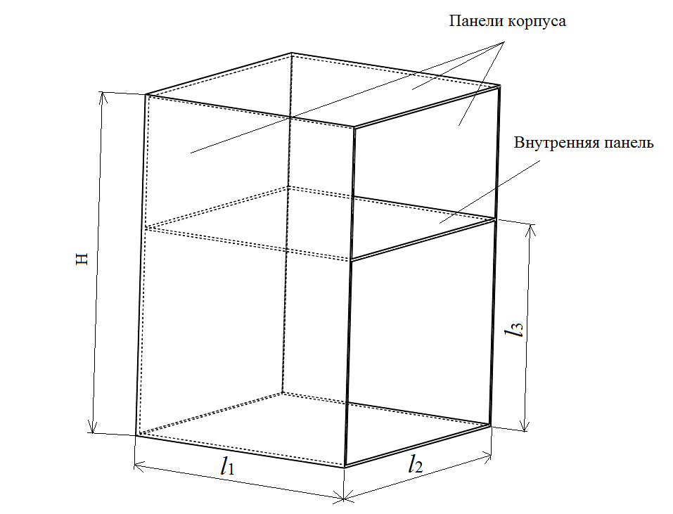
Рисунок 4 – Корпус модели МКА – в основании квадрат (размер l3 определяют участники, исходя из центровки модели МКА)

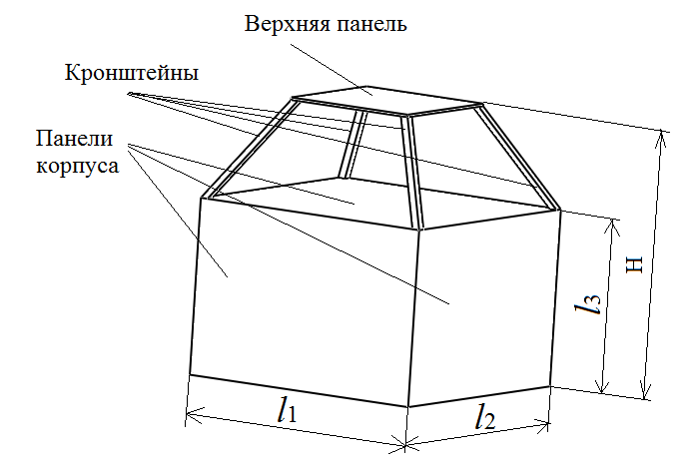
Рисунок 5 – Корпус модели МКА – в основании квадрат

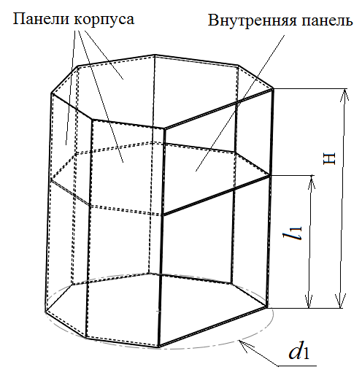
Рисунок 6 – Корпус модели МКА – в основании восьмигранник

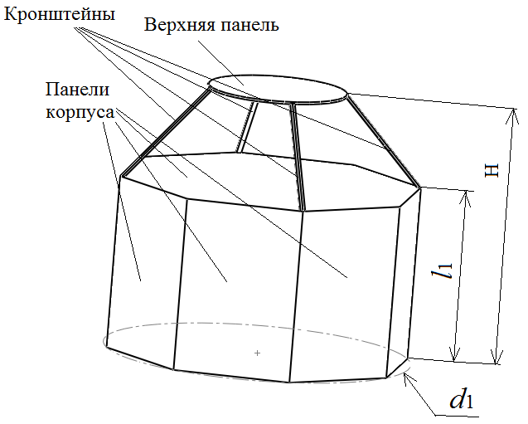
Рисунок 7 – Корпус модели МКА – в основании восьмигранник

В транспортном положении модель МКА должна иметь габаритные размеры в соответствии с рисунком 9 и определяются экспертами за два дня до начала чемпионата (входит в 30 % изменений КЗ). Габаритные размеры проверяются по 3D-модели и после выноса из чистовой комнаты.

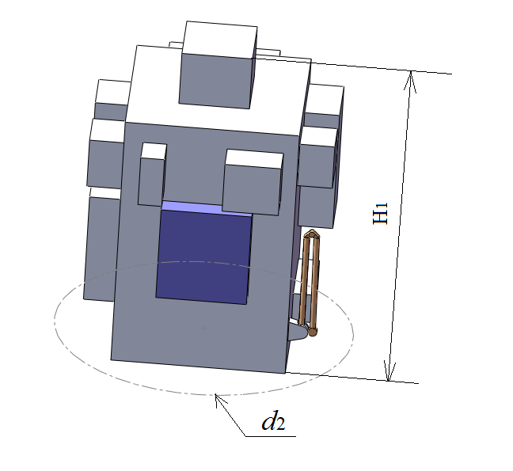
Рисунок 8 – Габаритные размеры модели МКА в транспортном положении

В корпусных панелях допускается делать необходимые вырезы и технологические отверстия и наличие свободных крепежных отверстий.
Общая масса собранной модели МКА не должна превышать 7 кг.
Положение центра масс МКА для проведения испытаний на стенде полунатурного моделирования по осям OX, OY должно быть максимально приближено к нулевым значениям -5<|OX|<5, -5<|OY|<5 (допустимое отклонение по этим параметрам не должно превышать -10…+10мм). Допустимое отклонение положения центра масс по оси OZ (ось вращения) до плоскости крепления аэродинамического подвеса должно быть -50 < OZ< 0, в пределах от 0 мм до -50 мм.
Начало системы координат модели МКА (точка О) материализуется внутренней опорной плоскостью подшипника и точкой расположенной в геометрическом центре окружности диаметром 120 мм. Ось OZ направлена вертикально вверх, ось OX материализуется прямой, проведенной через центры двух любых противоположных отверстий посадочного места под подшипник. Ось OY достраивается до правой тройки.
Внешний вид детали посадочного места под подшипник показан на рисунке 9

Рисунок 9 – Посадочное место под подшипник

Внешний вид детали подшипник показан на рисунке 10.

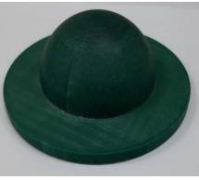
Рисунок 10 – Подшипник

При сопряжении деталей запрещено использовать функцию «заблокировать вращение».
3D-модель должна содержать все крепежные элементы.
Отверстия для крепления любых элементов должны полностью коррелировать и соответствовать ответным частям присоединяемых деталей.
В 3D-модели не допускается взаимное вхождение деталей друг в друга (интерференция или пересечение). Допускается наличие интерференции только крепежных элементов в пакете «винт-гайка». Сборка должна быть полностью определена.
3D-модель МКА должна включать все устройства, системы, приборы и элементы необходимые для выполнения настоящего КЗ;
В состав макета МКА должны входить панели батарей солнечных (БС). Крепление панелей БС должно выполняться на панелях корпуса по осям ±OY или ±OX. Панели БС должны иметь систему раскрытия из транспортного положения в рабочее, при этом расчековка должна выполняться механическим способом. На каждой панели БС должна быть размещена одна батарея фотоэлектрическая (БФ). Раскрытие панелей БС под действием только силы гравитации не допускается.
Панели БС в раскрытом состоянии должны вращаться относительно оси установки, обеспечивая возможность поиска «солнца» - источника света.
Необходимо составить кинематические схемы всех механических устройств модели космического аппарата.
В состав макета МКА должен входить макет ретрансляционной аппаратуры - приемно-передающий и антенный блок для связи с функциональной моделью наземного ЦУП. Макет антенного блока должен быть оборудован системой раскрытия из транспортного положения в рабочее, при этом антенна в транспортном положении должна быть зачекована и расчековка должна выполняться механическим способом. Конструктивную реализацию определяют участники исходя из компоновки макета МКА. Раскрытие антенны должно выполняться в режиме стабилизации в нужной пространственной ориентации.
Бортовая камера, входящая в комплект «ОрбиКрафт», должна выполнить функцию камеры полезной нагрузки и быть расположена таким образом, чтобы выполнить фотографирование имитатора Земли в заданной программной ориентации.
Также необходимо учитывать особенности взаимного расположения отдельных систем, датчиков, устройств; поля и углы зрения датчиков, их состав и количество для обеспечения работоспособности КА и выполнения поставленной задачи.
Результаты выполнения модуля, включая все расчеты, заносятся в приложение отчета в виде снимков экрана, фотографий, презентаций (Приложение №2 Отчет о выполнении конкурсного задания).

Модуль Б. Автоматизированное проектирование отдельной РЭА
Время на выполнение модуля: 4 (четыре) часа
Задание:
Дать название разрабатываемому малому космическому аппарату в формате R54_ номер команды и в дальнейшем использовать эту аббревиатуру в документации.
- Разработка рабочей конструкторской документации
Необходимо разработать комплект рабочей конструкторской документации, необходимой для однозначного и полного понимания процесса сборки модели МКА в комнате с ограничением доступа и требованием соблюдать правила работ и условия нахождения в условно чистой комнате класса 100000. Рабочая конструкторская документация разрабатывается на стандартных форматах по выбору участников в соответствии с ЕСКД, принимая во внимание возможность разбиения больших форматов на части при печати на принтере формата А4.
В комплект рабочей конструкторской документации должны входить:
- чертеж общего вида, где будут представлены название спутника, три вида и изометрия (общий вид) сборки, габаритные размеры;
- спецификация;
- перечень оборудования, инструмента и материалов;
- блок-схема БКС с указанием наименования соединяемых датчиков, номера и длины шлейфа, типа соединителя с указанием контактов на устройствах и датчиках. Проект БКС должен полностью определять подключение всех устройств.

- Разработка функционального макета ретрансляционной аппаратуры
Производится на основе радиомодуля NRF24L01+ 2.4ГГц, осуществляющего прием и передачу команд с отдельного «наземного» условного ЦУПа. Ретрансляционная аппаратура состоит из приемо-передающего блока (ППБ) и антенного блока и кабельной сети. ППБ, разрабатываемый для МКА, должен включать в себя все компоненты, входящие в перечень ИЛ и обеспечивающие полную его работоспособность. Состоит из:
- Arduino MEGA 2560
- Arduino Shield
- Интерфейсная плата с установленными на ней адаптером с радиомодулем NRF24L01 и драйвером шагового двигателя
- Разъемы, контакты
- Шаговый двигатель
Интерфейсная печатная плата разрабатывается таким образом, чтобы подключение проводов к модулям, сервоприводам, шаговым двигателям было осуществлено только методом пайки (исключить подключение проводов через разъемы типа «папа-мама»)
Антенный блок включает в себя:
- Устройство раскрытия из транспортного положения в рабочее (раскрытие осуществляется механическим способом с фиксацией в рабочем положении)
- Антенный модуль (кабель, антенна 2.4 гГц, разъемы)
- Концевой микровыключатель для замыкания цепи питания адаптера радиомодуля 2.4 гГц в раскрытом (рабочем) положении антенны
ППБ и антенный блок соединяются между собой кабельной сетью.
Для питания дополнительных систем, установленных на модель МКА используется второй модуль СЭП из состава набора конструктора спутника «Орбикрафт».

- Разработка функционального макета системы раскрытия и управления поворотом солнечных панелей
Функциональный макет представляет собой систему раскрытия и управления поворотом (СРУП) солнечных панелей, подключаемую к бортовой сети электропитания МКА. Макет должен обладать независимой системой ориентации солнечных панелей, в качестве датчиков использующий несколько фоторезисторов. В части, касающейся радиоэлектроники, должен включать в себя следующие элементы:
- Arduino Mega 2560
- Сервоприводы
- Фотоэлектрические панели
- Фоторезисторы

- Разработка печатной платы
Разработка печатной платы для распайки отдельных модулей, драйверов, радиоэлементов осуществляется в специализированном ПО (SprintLayout или подобным, представленным на конкурсной площадке). В процессе разработки необходимо учитывать истинные размеры радиоэлементов, детали крепления печатной платы (ПП), радиоэлементов, радиаторов, разъемов и др. Все элементы ПП, радиоэлементы должны быть закреплены или зафиксированы.
На печатной плате должна быть отображена информация о названии ПП, порядковом номере и номинале радиоэлементов, параметры входного и выходного напряжения, обозначены контрольные точки измерений и др.
После успешного проектирования печатной платы в специализированном ПО необходимо также сохранить результат работы в формате, необходимом для фрезеровки и сверловки печатной платы на фрезерном станке.
Участнику необходимо зафиксировать следующие виды печатной платы:
- со стороны радиоэлементов;
- со стороны дорожек;
- совмещенный вид со стороны дорожек, полигона с расположением радиоэлементов;

- Изготовление бортовой кабельной сети
Радиоэлектронщик – схемотехник выполняет расчет, проектирование и адаптацию с собираемой моделью МКА всех систем и подсистем, устанавливаемых на МКА. При изготовлении бортовой кабельной сети необходимо учитывать требуемое количество шлейфов и кабелей, необходимое для их соединения. При этом большинство разъемов для шлейфов (рис. 11) обжимаются с помощью специального приспособления - кримпера (англ. crimp — обжим, опрессовка), а часть кабелей изготавливается путем пайки.
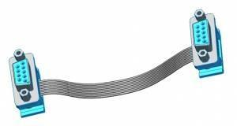
Рисунок 11 - Образец шлейфов с разъемами DB-9F(M) под обжимку

Перечень основных выполняемых операций:
- Обжимка шлейфов;
- Лужение проводов для пайки;
- Пайка кабелей;
- Маркировка кабельной сети.
- Жгутовка проводов (жгут проводов должен содержать 2 отрезка по 30 мм термоусадочной трубки через равные промежутки между ними).
Маркировка каждого жгута проводов согласно составленной конкурсантами блок-схеме и данным из таблицы длин шлейфов. Маркировка производится нанесением перманентным маркером или шариковой ручкой черного или синего цвета на изоляционную ленту светлого оттенка, цифрами, где через дефис указывается номер жгута и длина его в мм (Пример: 1 – 195). Изоляционная лента используется светлого оттенка (белого или желтого цвета). Ее необходимо обернуть вокруг шлейфа несколько раз посередине жгута с последующей маркировкой.
Конкурсантам необходимо предоставить экспертам промежуточные результаты для фиксирования изготовления кабеля подключения кабеля к БКУ. Усадку термоусадочной трубки на контакты разъема производить только после фотографирования экспертами запаянных проводов.
Контроль изготовления бортовой кабельной сети – фотофиксация экспертами:
- Фото контактов разъема до момента термоусадки.
- Фото кабеля разъема с усаженной термоусадкой.
- Фотофиксация работоспособности изготовленного кабеля с помощью тестера шлейфов из состава набора конструктора.
Перечень основных выполняемых операций:
- Составить кинематические схемы всех механических устройств модели космического аппарата.
- Составить полную электрическую схему всех систем и устройств модели космического аппарата с распиновкой разъемов и контактов
Результаты выполнения модуля заносятся в итоговый отчет в виде снимков экрана, фотографий, презентаций (Приложение №2 Отчет о выполнении конкурсного задания).

Модуль В. Алгоритмизация. Программирование служебных систем спутниковой платформы, модуля ПН, ретрансляционной аппаратуры.
Время на выполнение модуля: 4 (четыре) часа
Задания:
Системный программист – это разработчик программных комплексов, обеспечивающих слаженную работу компонентов малого космического аппарата. Он разбирается с выбором языка программирования (С для этой возрастной категории), архитектурой бортового программного обеспечения, средой разработки, способом сборки, прошивки, отладки бортового программного обеспечения. Используя условные графические обозначения символов, блоков, фигур, обозначенные в стандартах ЕСПД (Единой системы Программной Документации), составить схемы алгоритмов включающие символы, краткий пояснительный текст, соединяющие линии, стрелки, которые могут использоваться на различных уровнях детализации. Уровень детализации должен быть таким, чтобы различные части и взаимосвязь между ними были понятны в целом. необходимо выполнить следующие виды работ:
Перечень основных выполняемых операций:
- Составить общую схему работы всех систем и устройств, установленных на борту МКА, согласно заданной в конкурсном задании циклограмме работы спутника;
- Составить подробную схему работы системы ориентации, установленной на МКА;
- Составить подробную схему работы системы стабилизации, установленной на МКА;
- Составить подробную схему работы полезной нагрузки (ретрансляционная аппаратура, камера), установленной на МКА;
- Составить подробную схему работы всех систем, установленных на МКА;
- Составить схему раскрытия и поворота солнечных панелей;
- Составить схему работы системы раскрытия и управления поворотом антенного узла;
- Составить схему работы системы дополнительной связи;
- Установить программы и драйверы для работы с системами и датчиками конструктора спутника «ОрбиКрафт» из комплекта программ, рекомендуемых к использованию;
- Написать, скомпилировать коды для проверки всех систем и датчиков из состава набора конструктора «ОрбиКрафт» и Arduino Shield;
- Разработать коды калибровки магнитометра, солнечных датчиков, других систем и датчиков спутника, для которых это может быть необходимо;
- Провести автономные испытания всех датчиков и исполнительных элементов всех систем, устанавливаемых на спутник. При проведении автономных испытаний возможно использование отдельно изготовленных или имеющихся в наличии шлейфов (не менее 5 шт.) для проверки датчиков и не запрещается использовать стандартные элементы корпуса конструктора спутника «Орбикрафт»;
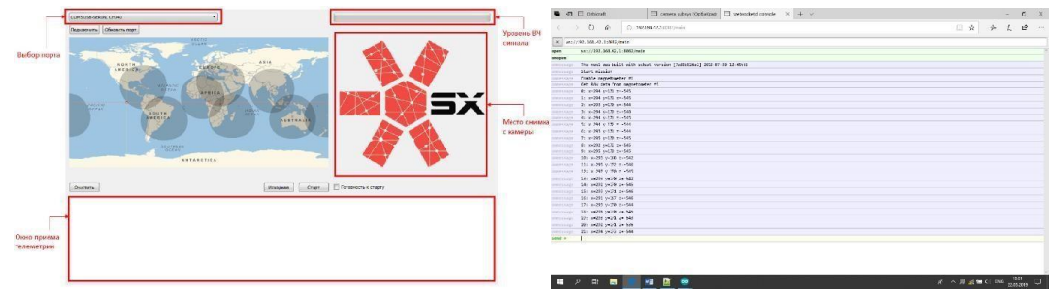
Рисунок 12 - Окно программы ЦУП (GroundControlX) и образец проверки магнитометра

- Произвести калибровку магнитометра, солнечных датчиков, других датчиков спутника, для которых это может быть необходимо.
При проведении автономных испытаний камеры полезной нагрузки добиться наиболее четких показателей резкости и фокусировки.
Результаты выполнения модуля заносятся в приложение отчета в виде снимков экрана, фотографий, презентаций (Приложение №2 Отчет о выполнении конкурсного задания).

Модуль Г. Разработка и отладка программного кода полной циклограммы работы МКА. Изготовление, сборка, проверка работоспособности систем МКА.
Время на выполнение модуля: 4 (четыре) часов
Задания:
Команда продолжает выполнение задания по обеспечению работоспособности систем и устройств собираемой модели спутника.
Системный программист, используя ранее разработанный общий алгоритм работы КА на орбите, разрабатывает программный код для совместной корректной и правильной работы датчиков, систем, устройств, устанавливаемых на МКА и разрабатывает программный код для проведения автономных и функциональных испытаний спутника, которые входят в соответствующий модуль конкурсного задания.
Также необходимо решить задачи по выполнению целевой функции собранной модели малого космического аппарата в составе спутниковой группировки и связь с центральным компьютером с подключенным ЦУП. Выполнение различных команд должно осуществляться в заданной пространственной ориентации с обеспечением обратной связи для проверки прохождения сигнала от условного ЦУП до приемо-передающего устройства на МКА. Команды утверждаются за два дня до начала чемпионата экспертами и могут инициировать выполнение различных действий на МКА, например, раскрытие солнечных панелей, запуск системы ориентации, включение камеры ДЗЗ и др. Исходный программный код для ЦУП будет предоставлен участникам экспертами. Обратная связь организована отправлением команд в виде «Х – У», где Х – номер спутника, У – номер команды.
Радиоэлектронщик-схемотехник продолжает изготовление радиоэлектронных систем.
Перечень основных выполняемых операций:
- Пайка радиоэлектронных компонентов всех разработанных устройств;
- Сборка и пайка печатной (макетной) платы с микроконтроллером, датчиками, сервоприводами, шаговыми двигателями;
- Сборка устройства системы раскрытия и управления поворотом СБ;
- Сборка устройства системы раскрытия антенны ретрансляционного устройства;
- Автономные испытания системы раскрытия и поворота панелей БС (фиксация экспертами);
- Автономные испытания системы раскрытия и зачековки антенны ретрансляционного устройства (фиксация экспертами);
- Адаптация всех собранных и разработанных систем с корпусом КА;
- Заполнение соответствующих пунктов отчета в приложении.
Автономные испытания отдельных систем выполняются до выполнения сборки в чистой комнате на рабочем месте радиоэлектронщика-схемотехника. Допускается использование отдельных корпусных деталей и элементов для проведения автономных испытаний.
Результаты выполнения модуля заносятся в приложение отчета в виде снимков экрана, фотографий, презентаций (Приложение №2 Отчет о выполнении конкурсного задания)

Модуль Д. Сборка МКА
Время на выполнение модуля: 4 (четыре) часов
Задания:
Сборка полного макета малого космического аппарата выполняется в условно чистой комнате только по комплекту рабочей конструкторской документации (возможна печать документации на бумажных носителях) и возможно начинать только по готовности всех отдельных узлов, деталей, систем согласно рабочей конструкторской документации. Сборку отдельных систем и устройств (например, системы раскрытия и управления поворотом солнечных панелей, функционального макета ретрансляционной аппаратуры) модели МКА возможно производить на рабочем месте радиоинженера-схемотехника, по мере готовности к монтажу этих систем. Перед сборкой спутника необходимо закончить работы по изготовлению этих деталей, узлов, элементов на станке лазерной резки, фрезерном станке и печати на 3D принтерах. Кабели и жгуты сформированы, промаркированы, проверены тестером, входящим в комплект набора-конструктора спутника.
Необходимо извлечь предохранитель из гнезда на блоке системы энергопитания (СЭП).
После выполнения предыдущих модулей начинается сборка аппарата, для чего работа переносится в условно чистую комнату (на производстве – это комната с ограничением доступа и требованием соблюдать правила работ и нахождения в условно чистой комнате класса 100000).
Перечень основных выполняемых операций:
- Сборка модели МКА, всех систем, подсистем, мехустройств и др;
- Осуществление последовательности сборки;
- Сборка кабельной сети в соответствии документации;
- Хомутовка кабельной сети к корпусу МКА;
- Контровка проволокой резьбовых соединений крепления маховика к корпусу МКА;

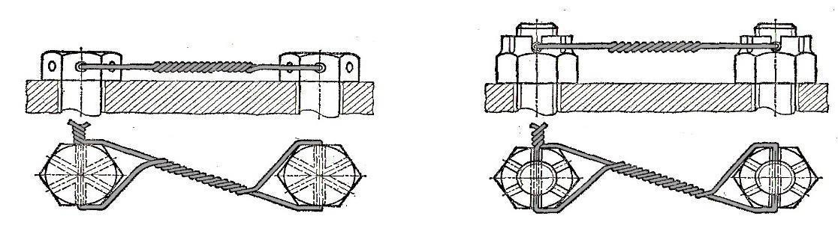
Рисунок 17 - Пример контровки резьбового соединения.

- Использование СИЗ (заземляющих браслетов, защитных очков, халатов, шапочек, бахил, перчаток);

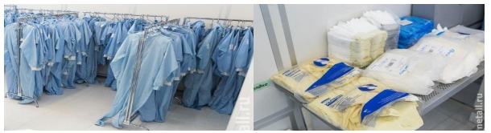
Рисунок 13 - Средства индивидуальной защиты (СИЗ)

Запрещается использование изоляционной ленты, клея, скотча, контровочной проволоки на макете МКА, за исключением случаев, описанных в КЗ (например, изолента для маркировки БКС).
Итог сборки: спутник собран, проверен, стоит в условно чистой комнате в ожидании этапа проведения процедуры допуска экспертами к проведению комплексных испытаний на стенде полунатурного моделирования.

Модуль E. Проведение комплекса наземных испытаний МКА
Время на выполнение модуля: 4 (четыре) часа
Задания:
Спутник выносят из условно чистой комнаты и устанавливают на стенд полунатурных испытаний, пока неподвижно.
Группой экспертов визуально проводится первый осмотр собранного космического аппарата на предмет отсутствия механических повреждений и готовности к функциональным испытаниям. Все системы должны быть подключены, мехустройства находятся в транспортном положении. Первое включение собранного спутника конкурсантам проводить только в присутствии экспертов на аэродинамическом стенде. Для этого выдается конкурсантам предохранитель из системы энергопитания (СЭП), извлеченный перед сборкой в условно чистой комнате.
- проверяют балансировку макета на аэродинамическом подвесе: если положение центра масс выше центра вращения, дальше испытания на аэродинамическом подвесе можно не проводить. Спутник подлежит корректировке по центру масс и (или) сборке по новой модели или продолжить испытание на подвесе с нитью;
- первое включение собранного аппарата – проверка подачи напряжения питания от СЭП в бортовую сеть спутника и уровень зарядки аккумуляторов СЭП;
- контрольное взвешивание готового изделия.
После допуска группой экспертов к функциональным испытаниям выполняет полный сброс данных на БКУ (используя функцию Clean All) спутника с последующим пошаговым тестированием следующих бортовых приборов в составе макета:
- маховик,
- солнечные датчики,
- датчик угловой скорости,
- магнитометр,
- камера, УКВ и ВЧ-передатчик (произвести очистку полученных фотографий из папки FTP в программе GroundControlX).
Необходимым условием тестирования является демонстрация числа итераций, полученных значений и данных во время выполнения кода программы на экране компьютера или центральном мониторе в зоне испытаний.
Результаты выполнения модуля заносятся в приложение отчета в виде снимков экрана, фотографий, презентаций (Приложение №2 Отчет о выполнении конкурсного задания)

Модуль Ж. Решение целевой задачи
Время на выполнение модуля: 4 (четыре) часа
Задания:
При выполнении модуля системный программист прошивает на борт программы, написанные им ранее на конкурсной площадке, и предоставляет экспертам к оценке испытания космического аппарата на подвижном стенде. Во время демонстрации работоспособности спутника, конкурсант сам выполняет необходимые действия с МКА, при необходимости используя исключительно устные рекомендации экспертов. Отсчет времени производится, используя таймер на экране, телефон ГЭ, ТЭ.
- Раскручивание корпуса аппарата из неподвижного положения влево (по ходу часовой стрелки) и вращение с постоянной угловой скоростью (не менее 10 град/сек);
- Раскручивание корпуса аппарата из неподвижного положения вправо (против хода часовой стрелки) и вращение с постоянной угловой скоростью (не менее 10 град/сек);
- Работу дополнительных систем связи для передачи сообщений (30% изменений КЗ) по ВЧ каналу на отдельную приемную станцию экспертов;
- Стабилизация спутника в транспортном положении и заданные значения времени и точности удержания корпуса аппарата (10 секунд). Получение контрольных снимков с камеры (не менее 3 шт);
- Выполняют ориентацию спутника по магнитометру на подвесе с помощью имитатора магнитного поля Земли по нескольким углам, зафиксированным в приложении 30% изменения КЗ. Получение контрольных снимков с камеры (не менее 3 шт). Изменение угла производят поворотом имитатора магнитного поля, камера ориентирована согласно КЗ;
- Работу систем раскрытия и управления мехустройств, установленных на МКА (возможно совмещение при проверке полной циклограммы);
- Работу камеры ПН - получение изображения;
- Работу бортовой системы управления по циклограмме: УСПОКОЕНИЕ – СТАБИЛИЗАЦИЯ – РАСКРЫТИЕ ПАНЕЛЕЙ БС – ПОВОРОТ ПАНЕЛЕЙ БС НА ИСТОЧНИК СВЕТА – ОРИЕНТАЦИЯ (МАГНИТНАЯ, СОЛНЕЧНАЯ) – РАБОТА ПОЛЕЗНОЙ НАГРУЗКИ (входит в изменение 30%, вносимое экспертами за два дня до чемпионата).
- Работу всех спутников в составе спутниковой группировки. Выполнение различных команд должно осуществляться в заданной пространственной ориентации с обеспечением обратной связи для проверки прохождения сигнала от условного ЦУП до приемо-передающего устройства на МКА.
Эксперты контролируют качество балансировки макета на аэродинамическом подвесе; точность измеряемых величин путем сравнения с эталонами; количественные и качественные параметры работы системы управления (быстродействие, точность), качество и объем полученных с «борта» данных камеры, количество переданных и принятых команд, число отработанных данных по командам с ЦУП на ретрансляционную аппаратуру МКА.
Результаты выполнения модуля заносятся в приложение отчета в виде снимков экрана, фотографий, презентаций (Приложение №2 Отчет о выполнении конкурсного задания)

2. СПЕЦИАЛЬНЫЕ ПРАВИЛА КОМПЕТЕНЦИИ

Конкурсантам в составе одной команды не запрещается выполнять модуль вместе, общение между командами на площадке запрещено.
Количество технических экспертов - 1 (один) на 6 команд. Если на площадке проведения чемпионата находится более 6 команд – обязательное присутствие второго технического эксперта. Также обязательно присутствие волонтера в каждый день проведения мероприятия, начиная со второго дня до дня проведения чемпионата.

2.1. Личный инструмент конкурсанта
Нулевой - нельзя ничего привозить.

2.2. Материалы, оборудование и инструменты, запрещенные на площадке
- Домашние наработки, детали, изделия
- Блокноты, тетради, записи с информацией, использовавшейся при подготовке к мероприятию
- Сторонние флеш-накопители, жесткие диски, носители и т.п.
- Наушники, часы, телефоны, браслеты;
- Фляги, термокружки, посуда;
3. Приложения
Приложение № n Инструкция по заполнению матрицы конкурсного задания
Приложение №2 Матрица конкурсного задания
Приложение №3 Критерии оценки
Приложение №4 Инструкция по охране труда и технике безопасности по компетенции «Инженерия космических систем»
Приложение №5 Чек-лист 30% изменения КЗ
Приложение №6 Отчет о выполнении конкурсного задания
Приложение №7 Протокол готовности сборки МКА

Приложение №5
Данные заполняются и утверждаются экспертами за два дня до чемпионата в качестве 30% изменения КЗ
Чек-лист 30% изменения КЗ
- Геометрические параметры, размеры, элементы крепления корпуса модели МКА:
Фото, чертеж, описание
- Положение объекта контакта относительно макета МКА
- Габаритные размеры в транспортном положении
- Ось крепления панелей БС
- Тип сообщения, количество, вид информации, канал передачи и мощность передатчика 2,4 гГц
- Полная циклограмма целевой задачи
- Параметры размеров рабочих столов и поверхностей оборудования (3D-принтер, лазерный станок, фрезерный станок):
3D-принтер (ШхГхВ) – 200 х 200 х 200 мм
Лазерный станок (ШхГ) – 590 х 390 мм.

- Выбор используемого материала:
3D-принтер «ABS»;
лазерный станок - полированная фанера 3 мм (плотность 710,2 кг/м³);
фрезерный станок - фольгированный стеклотекстолит 1,5 мм.
- Демонстрация углов ориентации, град:
Схема взаимного расположения искусственного спутника Земли (ИСЗ), места съёмки и углов выставления имитатора солнца показано на рисунке ниже, угол АОС равен 135°.
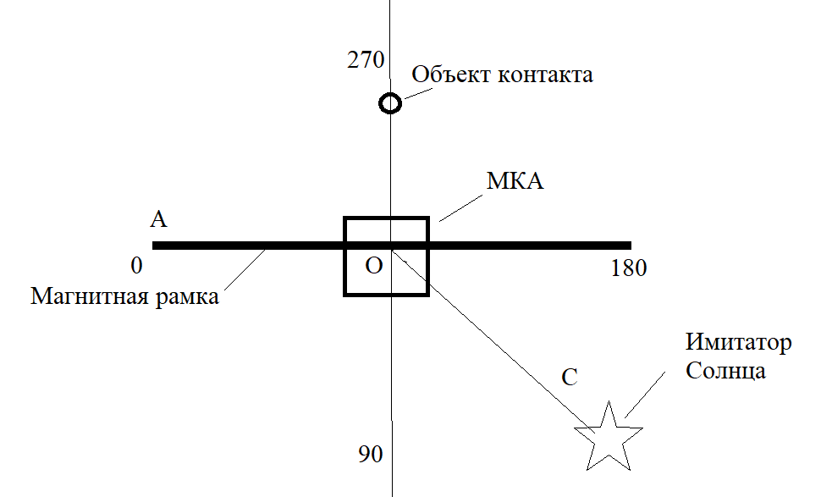

Схема взаимного расположения искусственного спутника Земли (ИСЗ), места съёмки и углов выставления магнитной рамки показано на рисунке ниже, угол АОС равен 270°.

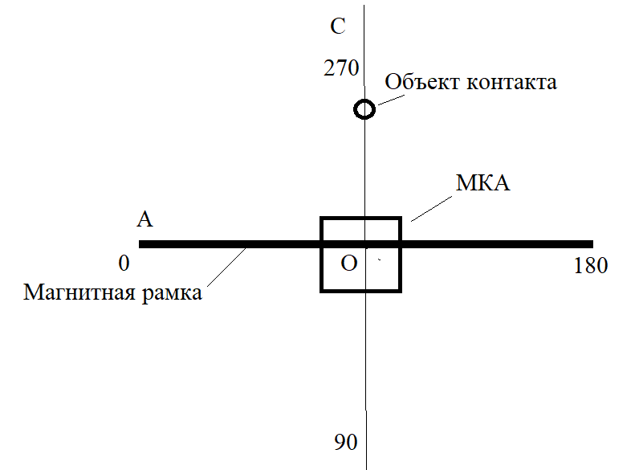

Пример задания:
- Угол АОС равен 40°
- Угол АОС равен 135°
- Угол АОС равен 230°
- Другие изменения, не учтенные раннее

Приложение №6
Отчет о выполнении конкурсного задания
Название чемпионата:

Рабочее место № ___
Распределение ролей участников в команде:

Дата:

- Список сокращений и условных обозначений

- Отчет о выполнении конкурсного задания конструктором-проектировщиком
- Название спутника
- Общий вид спутника, картинка в изометрии, положение камеры
- Общий вид спутника с изображением осей системы координат
- Print Screen программы 3D моделирования вкладки «Массовые характеристики»
- Print Screen программы 3D моделирования вкладки «Интерференция»
- Описание работы механических систем
- Расчет массы аппарата:
- Масса аппарата по 3D модели, г ____________________________
- Реальная полная масса аппарата, г ___________________________
- Таблица масс компонентов Орбикрафт, корпуса, сервоприводов, шаговых двигателей, Arduino Mega, батарея фотоэлектрическая.

№ | Наименование детали или устройства | Вес, грамм | Примечание

- Отчет о выполнении конкурсного задания радиоэлектронщиком-схемотехником
- Способы межблочного соединения
- Распайка разъема (распиновка)
- Структурная схема соединений
- Таблица длин кабельных переходов и соединений
№ шлейфа | Наименование соединяемых блоков (датчиков) | Длина в мм | Длина с допуском, мм

- Изготовление кабелей и шлейфов.
- Пайка кабеля, результат проверки
- Обжимка шлейфов, результат проверки
- Общая масса всех шлейфов и проводов, гр. ______

- Отчет о выполнении конкурсного задания системным программистом

Перечень документации, декларируемой ГОСТ 19.105-78:
1. Документы, содержащие сведения, необходимые для разработки программного продукта (программ управления спутником), его изготовления.
1.1. Спецификация – состав программного и документации на него.
Перечень разработанных документов и файлов с кодом (скриншоты архивов, наименования и расположение алгоритмов)
1.2. Текст программ – запись текста программ с необходимыми комментариями.
Скриншоты со всеми кодами
1.3. Описание программ – сведения о логической и функциональной структуре программ.
Описание логики работы каждой разработанной программы
1.4. Программа и методика испытаний – требования, подлежащие проверке при испытании программы, порядок и методы их контроля.
Описание способов отладки и проверки правильности работы разработанных программ - покрутить датчик, например
1.5. Техническое задание – назначение и область применения программ, технические и специальные требования, необходимые стадии и сроки разработки, виды испытаний.
Цели разработки, задачи, выполняемые программами.
1.6. Пояснительная записка – схема алгоритмов, общее описания алгоритмов, выполняемые программами функции. Объяснение принятых технических решений.
Все разработанные алгоритмы и программы

- Разработка рабочей конструкторской документации
Print Screen разработанных документов или ссылки на файл.

Указывается суммарное время на выполнение всех модулей КЗ одним конкурсантом.
Указываются особенности компетенции, которые относятся ко всем возрастным категориям и чемпионатным линейкам без исключения.

